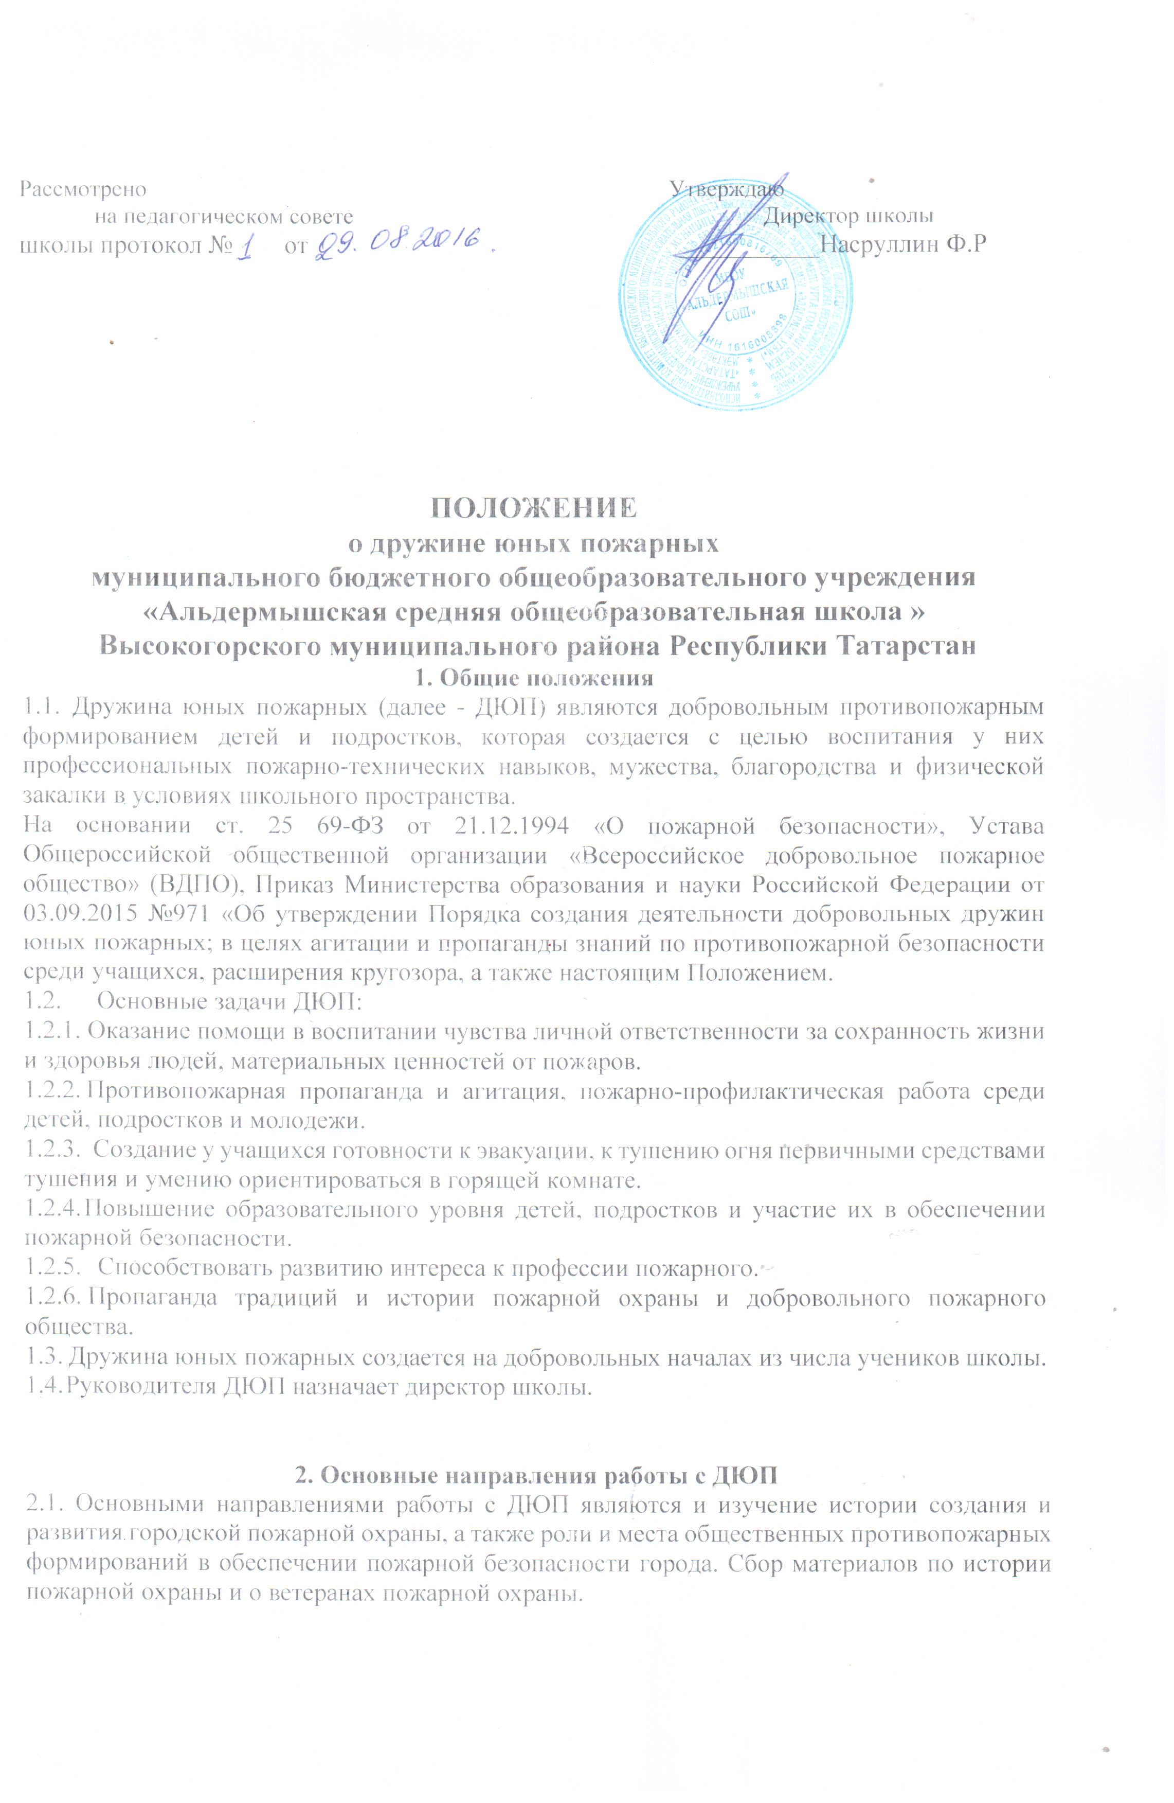  Рассмотрено Утверждаю  на педагогическом совете Директор школы  школы протокол № от ___________Насруллин Ф.Р
  Принято  на заседании педагогического совета  МБОУ «Альдермышская СОШ»  Протокол № 1  от « » августа 20 г. | Утверждено  Директор МБОУ «Альдермышская СОШ»  ________ И.И.Идрисов  Введено в действие  приказом №  от « » августа 20 г.

ПОЛОЖЕНИЕ
о дружине юных пожарных
муниципального бюджетного общеобразовательного учреждения
«Альдермышская средняя общеобразовательная школа »
Высокогорского муниципального района Республики Татарстан
1. Общие положения
- Дружина юных пожарных (далее - ДЮП) являются добровольным противопожарным формированием детей и подростков, которая создается с целью воспитания у них профессиональных пожарно-технических навыков, мужества, благородства и физической закалки в условиях школьного пространства.
На основании ст. 25 69-ФЗ от 21.12.1994 «О пожарной безопасности», Устава Общероссийской общественной организации «Всероссийское добровольное пожарное общество» (ВДПО), Приказ Министерства образования и науки Российской Федерации от 03.09.2015 №971 «Об утверждении Порядка создания деятельности добровольных дружин юных пожарных; в целях агитации и пропаганды знаний по противопожарной безопасности среди учащихся, расширения кругозора, а также настоящим Положением.
- Основные задачи ДЮП:
- Оказание помощи в воспитании чувства личной ответственности за сохранность жизни и здоровья людей, материальных ценностей от пожаров.
- Противопожарная пропаганда и агитация, пожарно-профилактическая работа среди детей, подростков и молодежи.
- Создание у учащихся готовности к эвакуации, к тушению огня первичными средствами тушения и умению ориентироваться в горящей комнате.
- Повышение образовательного уровня детей, подростков и участие их в обеспечении пожарной безопасности.
- Способствовать развитию интереса к профессии пожарного.
- Пропаганда традиций и истории пожарной охраны и добровольного пожарного общества.
- Дружина юных пожарных создается на добровольных началах из числа учеников школы.
- Руководителя ДЮП назначает директор школы.

2. Основные направления работы с ДЮП
2.1. Основными направлениями работы с ДЮП являются и изучение истории создания и развития городской пожарной охраны, а также роли и места общественных противопожарных формирований в обеспечении пожарной безопасности города. Сбор материалов по истории пожарной охраны и о ветеранах пожарной охраны.
- Обучение членов ДЮП основам пожарной профилактики, порядку действий при пожаре и использования первичных средств пожаротушения, а также правилам техники безопасности в пожарной охране.
- Ознакомление с пожарной техникой, пожарно-техническим вооружением, системами противопожарной защиты (наружным и внутренним противопожарным водопроводом, системами автоматического обнаружения и тушения пожара).
- Физическое развитие детей и привитие им психологической устойчивости к действиям в экстремальных условиях пожара. Проведение соревнований по пожарно-прикладному спорту.
- Приобщение детей к пропагандистской и агитационно-массовой работе (проведение конкурсов, олимпиад, викторин, кинолекториев, выставок детского творчества) противопожарной направленности.
- Посещение пожарно-технических заведений, центров противопожарной пропаганды и агитации, выставок, памятных мест, связанных с героическим прошлым и настоящим пожарной охраны.
- Создание в школах экспозиций и организация встреч с заслуженными работниками и ветеранами пожарной охраны, мастерами пожарно - прикладного спорта.
- Организация шефской работы членов ДЮП среди учащихся младших классов.

  - Структура и организация работы ДЮП
    - Членами ДЮП могут быть учащиеся в возрасте от 10 до 17 лет, которые изъявили желание принять активное участие в работе дружины.
    - ДЮП создаются при наличии не менее 15 членов дружины.
    - Прием в члены ДЮП производится общим сбором дружины на основании устного заявления учащегося.
    - Со всеми принятыми в дружину проводятся занятия по программам подготовки членов ДЮП в зависимости от возрастных групп.
    - ДЮП строят свою работу на основе самоуправляемости. Высшим органом ДЮП является общий сбор дружины.
Общий сбор дружины проводится в случаях:
-выбора совета ДЮП;
-утверждения плана работы дружины; приема новых членов дружины, а также по мере необходимости.
    - Члены ДЮП могут обеспечиваться форменной одеждой установленного образца.

  - Обязанности и права юных пожарных
- Член ДЮП обязан:
- Знать и выполнять требования настоящего Положения в части основных направлений работы ДЮП, прав и обязанностей каждого члена дружины.
- Дорожить честью и званием юного пожарного.
- Активно участвовать в работе дружины, своевременно и точно выполнять задания совета дружины и ее командира.
- Изучать и знать историю развития пожарной охраны и добровольчества г. Елабуга, Республики Татарстан, России, пожарное дело, повседневно повышать свой общеобразовательный и физический уровень развития.
- Доступными формами и методами проводить профилактическую и разъяснительную работу среди учащихся по предупреждению пожаров.
- Под руководством специалистов Государственной противопожарной службы принимать участие в пожарно-профилактических мероприятиях в своей школе.
- 4.2. Член ДЮП имеет право:
- Избирать и быть избранным в руководящие органы дружины.
- Принимать участие в обсуждении вопросов, касающихся деятельности дружины, а также вносить соответствующие предложения по улучшению ее работы.
- Обращаться за помощью и консультацией по вопросам пожарной безопасности в местные подразделения Государственной противопожарной службы и МЧС, обучаться в секциях пожарно-прикладного спорта.
- Принимать участие в соревнованиях по пожарно-прикладному спорту, а также в конкурсах, выставках и викторинах по пожарной безопасности.

5. Руководство работой ДЮП
- Методическое руководство ДЮП и координацию их деятельности осуществляет учитель ОБЖ, проводит методическую, консультативную и организаторскую деятельность, разрабатывает программы о смотрах конкурсах в школе, викторинах и соревнованиях по пожарно-прикладному спорту, а также организует и проводит выше указанные мероприятия.
- Руководитель отряда (классный руководитель) оказывает помощь в организации работы ДЮП, принимает участие в подготовке и проведению мероприятий.
- Контроль за деятельностью ДЮП осуществляет заместитель директора по ВР.
5.4.Данное Положение вступает в силу со дня его утверждения. Срок действия не ограничен (или до момента введения нового Положения).
5.5.Настоящее Положение размещается на сайте МБОУ «Альдермышская СОШ»

